《线性代数》模拟试题（四）
一、选择题（每小题4分，共24分）
1. 设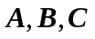均为阶方阵，若由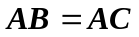能推出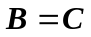，则应满足下列条件中的（ ）.
（A）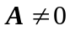 （B）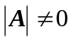 （C）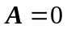 （D）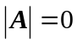
2. 设，均为阶矩阵，为正整数，下列各式中不正确的是（ ）.
（A）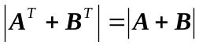 （B）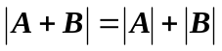
（C）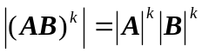 （D）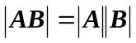
3. 已知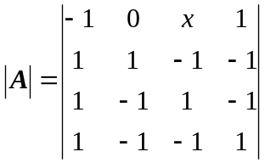，则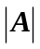中的一次项系数是（ ）.
（A） 4 （B）1 （C） 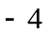 （D）
4. 设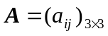,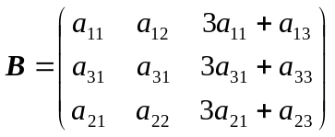,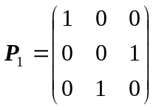,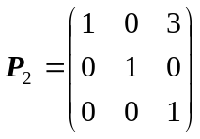, 那么（ ）.
（A）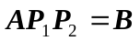 （B）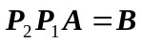 （C）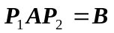 （D）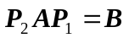
5. 设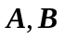都是阶非零矩阵，且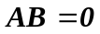，则和的秩（ ）.
（A）必有一个等于零 （B）都小于
（C）一个小于,一个等于 （D）都等于
6. 设、为阶方阵，且与相似，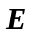为阶单位阵，则（ ）.
（A）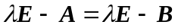 （B）与有相同的特征值和特征向量
（C）与相似于一个对角矩阵 （D）对任意常数，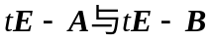相似
二、填空题（每小题4分，共24分）
- 已知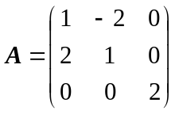，则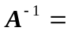 .
- 若对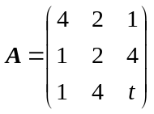，有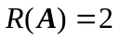，则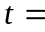 .
- 向量组（Ⅰ）：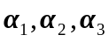，（Ⅱ）：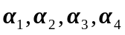，（Ⅲ）：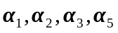，如果R(Ⅰ) = R(Ⅱ) =3,
R(Ⅲ) = 4, 则向量组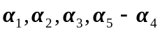的秩= .
4. 若四阶方阵的列向量组满足条件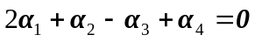，则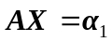的一个解为 .
5. 已知阶可逆矩阵的每行元素之和均为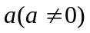，则数 一定是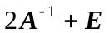的特征值.
6. 设 为正定二次型， 则的取值范围为 .
三、计算题（8+10+12+12=42分）
- 设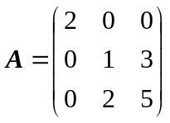，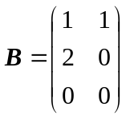，且 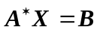，求.
- 求向量组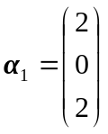，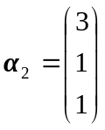，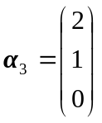，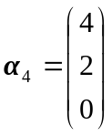的秩和一个最大无关组，并把其他向量表示成该最大无关组的线性组合.
- 设非齐次线性方程组（Ⅰ）和（Ⅱ）分别为
（Ⅰ）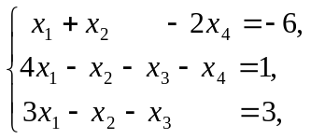 （Ⅱ）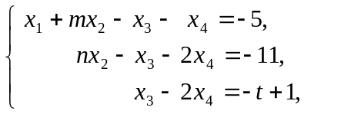
  - 求方程组（Ⅰ）的通解；
  - 方程组（Ⅱ）中的参数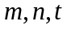取何值，方程组（Ⅰ）和（Ⅱ）同解.
4. 设二次型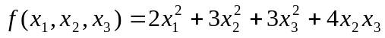，
（1）求一个正交变换化二次型为标准形；
（2）设为上述二次型的矩阵，求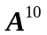.
四、证明题（5+5分）
1. 设阶方阵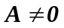，但存在正整数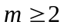，使得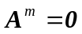，证明不能相似于对角阵.
2. 设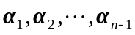为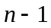个线性无关的维列向量，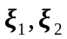是和均正交的维列向量，证明线性相关.

